МИНОБРНАУКИ РОССИИ

Федеральное государственное бюджетное образовательное учреждение высшего образования

НИЖЕГОРОДСКИЙ ГОСУДАРСТВЕННЫЙ ТЕХНИЧЕСКИЙ

УНИВЕРСИТЕТ им. Р.Е.АЛЕКСЕЕВА

Институт радиоэлектроники и информационных технологий

Кафедра информатики и систем управления

______________________Лабораторная работа №1____________________

(наименование темы проекта или работы)

ПОЯСНИТЕЛЬНАЯ ЗАПИСКА

к курсовой работе

(курсовому проекту, ОТЧЕТ по лабораторной работе)

по дисциплине

____________Информатика и компьютерные технологии_____________

(наименование дисциплины)

РУКОВОДИТЕЛЬ:

________________ ______Савкин А.Е.__ _

(подпись) (фамилия, и.,о.)

СТУДЕНТ:

________________ ___Смирнов А.А. ____

(подпись) (фамилия, и.,о.)

_______24-ИСз________

(шифр группы)

Работа защищена «___» ____________

С оценкой ________________________

**Требования к отчету по лабораторным работам**

Содержание отчета:

1. Титульный лист
2. Текст задания
3. Цель работы
4. Описание хода работы с принтскринами экранов
5. Вывод (исходя из цели)
6. Текст программы с **комментариями** в приложении.

Название файла **по шаблону**:

Название предмета_группа_фио_№ Лабораторной

Пример:

ИиКТ_25_ИСз_Савкин_Артем_Евгеньевич_ЛР_1

**ЭТУ СТРАНИЦУ ПЕРЕПЕЧАТЫВАТЬ НЕ НУЖНО!**

**Задание к выполнению лабораторной работы № 1**

**Реализация пошаговых блок-схем алгоритмов**

**Вариант 15**

**Задание на лабораторную работу:**

Подсчитать число латинских букв в данном тексте.

**Цель работы:**

Научиться строить блок-схемы алгоритмов, выполнить задание по варианту.

**Ход работы:**

*Блок-схема основного алгоритма:*

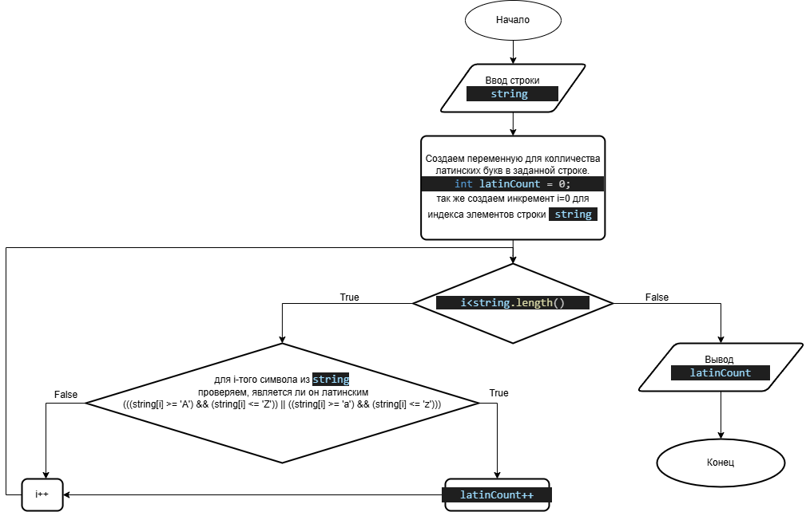

*Алгоритм:*

1. Вводим строку string
2. Создаем переменную *latinCount* для подсчета количества латинских букв в строке *string*. Также создаем инкремент i для индекса элементов строки.
3. Далее для каждого символа в строке проверяем, является ли он латинским. Если является, то увеличиваем значение переменной latinCount.
4. Выводим значение latinCount и выходим из программы.

**Вывод:**

Научились строить блок-схемы алгоритмов, выполнили задание по варианту.

**Приложение:**

Текст программы для VSCode

#include <iostream>

using namespace std;

int main() {

setlocale(LC_CTYPE, "rus");

string string;

cout << "Введите строку \n";

cin >> string;

int latinCount = 0;

for (int i = 0; i < string.length(); i++) {

if (((string[i] >= 'A') && (string[i] <= 'Z')) || ((string[i] >= 'a') && (string[i] <= 'z'))) {

latinCount++; cout << 1;

}

}

cout << "В заданном тексте " << latinCount << " латинских букв \n";

return 0;

}